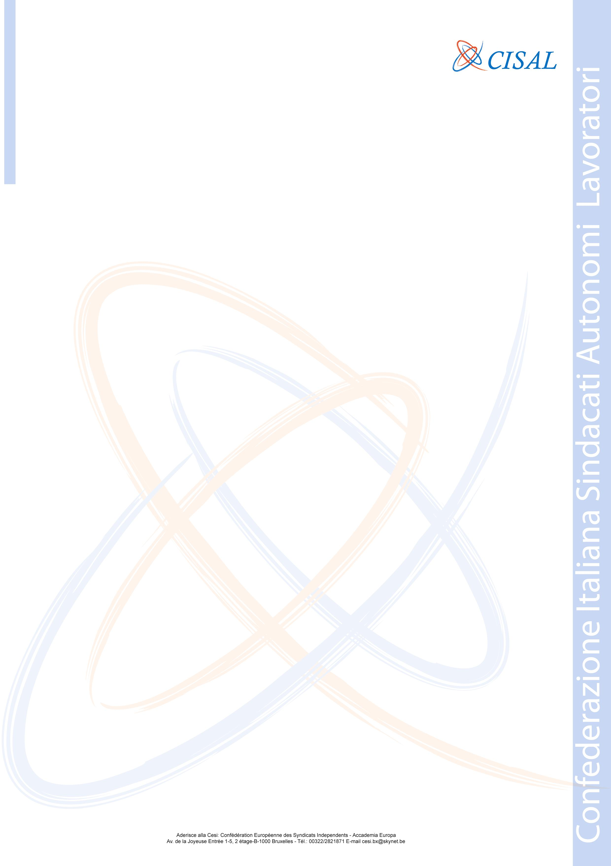


Sindacato Cisal Scuola
98071 Capo d’Orlando,Via Tripoli ,69
0941/918016
cisal@cisalscuolame.it

COMUNICATO STAMPA

In data 11/02/2011 la Lega Nord ha inserito un proprio emendamento nel decreto “Mille proroghe” congelando di fatto le graduatorie ad esaurimento fino al 31/08/2012.
In conseguenza di questo circa 240.000 precari non potranno ne aggiornare il proprio punteggio ne inserire nuovi titoli di riserva acquisiti o riconosciuti dopo l’ultimo aggiornamento ne tanto meno cambiare provincia.
Sebbene due leggi dello Stato la n. 143/2004 e la legge 296/2006 garantiscano l’aggiornamento delle graduatorie del personale docente e il loro diritto allo spostamento in provincia diversa la Lega Nord impone la sua linea al governo del paese impedendo la libera circolazione dei lavoratori nell’ambito del territorio nazionale, di fatto a decorrere dal 1° di settembre del prossimo anno scolastico l’inserimento nella prima fascia delle graduatorie d’istituto sarà consentito solo a coloro che risulteranno inseriti nelle graduatorie ad esaurimento della provincia in cui ha sede l’istituzione scolastica.
Questa “porcata” è preparatoria alla nuova legge sul reclutamento, il cui testo sempre elaborato da un senatore leghista prevede albi e concorsi regionali.
Assistiamo passivamente a questo scempio con indifferenza totale da parte del Ministero della Pubblica Istruzione, con l’assenza e la complicità di tutte quelle organizzazioni sindacali e non che dovrebbero essere i veri artefici della crescita e della partecipazione democratica di uno Stato moderno che punti sulla Centralità e Crescita della scuola e che combattano l’emarginazione e l’isolamento a cui attualmente è sottoposta.
Questa Organizzazione sindacale si adopererà per perseguire e tutelare nelle sedi opportune e con azioni legittime intraprendendo tutte quelle azioni di protesta e di tutela degli interessi e dei diritti dei docenti precari.

Emanuele COPPOLA

